第1章 创建HTML文档
在互联网高速发展的时代，各种新的网页制作技术层出不穷，但最基本的仍然是HTML，HTML是所有网页制作技术的核心和基础。
HTML是用来制作网页的标记语言，主要在浏览器端显示，无论是发布在网上的信息、显示的图片、还是复杂的交互程序（比如登录网站、短消息提示），都离不开HTML。
这一章介绍构建一个HTML文档最基础的元素；每个HTML文档都要用到这类元素，知道如何正确使用它们，对于创建标准的HTML文档很关键。
本章主要涉及的知识点有：
- 使用DOCTYPE
- Html中的关键元素
- 元素的各种使用技巧

1.1 基本的文档结构
一个HTML文档是由一系列的元素和标签组成。元素是HTML文档的重要组成部分，如html（html文档开始标签）、title（文档标题）和img（图像）等。元素名不区分大小写。HTML用标签来规定元素的属性以及它在文档中的位置。
HTML的标签分为单独出现的标签和成对出现的标签对两种。
（1）单独出现的标签，其作用是在相应的位置插入元素。语法格式：
<元素名称>
（2）大多数标签成对出现，由开始标签（<元素名称>）和结束标签（</元素名称>）组成。语法格式：
<元素名称>要控制的元素</元素名称>
在每个HTML标签中，还可以设置一些属性，用以控制HTML标签所建立的元素。这些属性都位于开始标签中。语法格式：
<元素名称 属性1=”值1” 属性2=”值2”>要控制的元素</元素名称>
当一对HTML标签将一段文字包含在其中，这段文字与包含文字的HTML标签共同组成了一个元素。在HTML语法中，每个元素还可以包含另一个元素。
说明：每个HTML文档都必须由DOCTYPE、html、head和body这4类元素构成。

1.2 HTML 4和HTML 5中的DOCTYPE元素
由于HTML版本繁多，需要告诉浏览器所使用的HTML版本，浏览器是通过DOCTYPE声明来识别HTML版本并正确显示要输出的内容。
DOCTYPE由一个单独出现的标签组成。HMTL文档应以DOCTYPE开始，用来说明文档中使用的标签类型。
在HTML4和XHTML1.0时代，有好几种可供选择的DOCTYPE，每一种都会指明使用的HTML，是严格型还是过渡型模式。由于太难记，每次都需要从某个地方把这些代码复制过来。例如，HTML过渡型文档的DOCTYPE：
<!DOCTYPE HTML PUBLIC "-//W3C//DTD HTML 4.01 Transitional//EN" "http://www.w3.org/TR/html4/loose.dtd">
相比传统HTML和XHTML文档中的DOCTYPE，HTML5则更为简单，所有浏览器都通用，不需要担心会出现兼容性问题，只需记住这个即可。代码如下：
<!DOCTYPE html>
<!DOCTYPE>标签中的html，是告诉浏览器处理的是HTML文档。
注意：<!DOCTYPE html>必须在文档的第一行，前面不能有任空格和空行；否则，可能会导致HTML代码在浏览器中无法被正确地解析出来。

1.3 利用html元素定义中文网页
紧跟着DOCTYPE元素的是html元素，是HTML文档的根元素，所有HTML标签都要放在<html>标签中。
DOCTYPE和html两个元素构成了HTML文档最外层的结构。本例定义一个中文网页，代码如下：
<!DOCTYPE html>
<html lang=”zh”>
... html code ...
</html>
<html>标签是成对出现的，文件中所有的内容和其他HTML标签都包含在其中。
开始标签<html>中的lang属性只有在HTML5中才需要指定。该属性定义了创建文档内容的人类语言类型，本例lang=“zh”，zh是中文的意思。
上述代码的浏览器显示如图1.1所示。
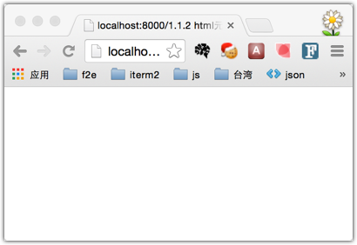
图1.1 只有html元素的页面
此时，浏览器窗口中无任何显示内容，因为我们没有设计HTML的内容元素<body>。

1.4 利用title定义网页的标题
<html>标签中的HTML代码主要分成两部分。第一部分是文档头，包含在<head>标签对内；第二部分是文档正文，包含在<body>标签对内。
在<head>标签对内，通常包含文档标题、提供关于文档本身的信息、以及加入一些外部资源（比如：加载CSS样式表）。
除了标题与图像之外，文档中位于<head>标签对内的其他信息通常都是不可见的。代码如下：
<!DOCTYPE html>
<html>
<head>
<meta charset="utf-8" />
<title>head元素</title>
</head>
</html>
示例中head元素中包含了<meta>和<title>标签。每个HTML文档头部都应该包含这两个基本元素。
- <meta charset="utf-8" />，将文档的字符编码声明为UTF-8。空格和斜杠可以不输入。如果不声明字符编码，网页将有可能以乱码的方式呈现。
- <title>标签，用来设置文档的标题或名称，浏览器通常将该元素的内容显示在其窗口顶部或标签页的标签上。
浏览器显示如图1.2所示。

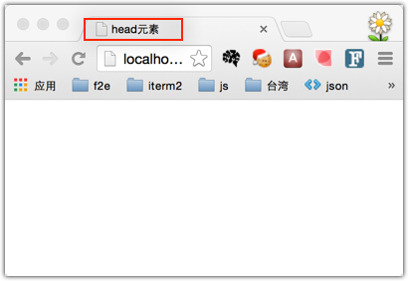
图1.2 网页的标题
方框处为<title>标签内的文字内容。
注意：每个HTML文档都应该有且只有一对<title>标签，在这个标签对之间的文字在浏览器用户眼里应该具有实际意义，使用户能够根据文字区分不同的浏览器窗口或浏览器的各个标签页。

1.5 利用base元素在状态栏显示URL
URL（Uniform Resource Locator，统一资源定位符），通常称为网页地址。它包含关于文件存储位置和浏览器应如何处理它的信息。互联网上的每一个文件都有唯一的URL。
在HTML文档中，URL路径分为两种形式：绝对URL和相对URL。
- 绝对URL：显示文件的完整路径，包括模式、服务器名称、完整路径和文件名本身。
- 相对URL：相对于当前HTML文档所在目录或站点根目录的路径。
HTML文档通过基底网址，把当前HTML文档中所有的相对URL转换成绝对URL。通常，通过基底网址base元素设置HTML文档的绝对URL，该元素只能出现在head元素中，让文档中的相对URL在这个基底网址上进行解析。当浏览器浏览网页时，会通过<base>标记将相对URL附在基底网址的后面，从而转化成绝对URL。
例如：在HTML文档<head>中定义基底网址如下：
<base href="http://www.broadview.com.cn">
在<body>中设定一个相对URL：
<a href="about.aspx">关于我们</a>
当使用浏览器浏览该页面时，这个“<a href="about.aspx">基底网址</a>”相对URL就变成了绝对URL：http://www.broadview.com.cn/about.aspx。
在<base>标签中，还可以通过target属性来告诉浏览器如何打开页面，默认为本窗口打开，常用的“target="_blank"”表示在新窗口打开URL。语法格式：
<base href="链接地址" target="新窗口的打开方式">
代码如下：
<!DOCTYPE html>
<html>
<head>
<meta charset="utf-8">
<base href="http://www.broadview.com.cn" target="_blank">
<title>基底网址标记-base元素</title>
</head>
<body>
<a href="about.aspx">打开一个相对地址</a>
</body>
</html>
运行程序，鼠标移到链接处，可以看到状态栏中显示出完整的URL，如图1.3所示。
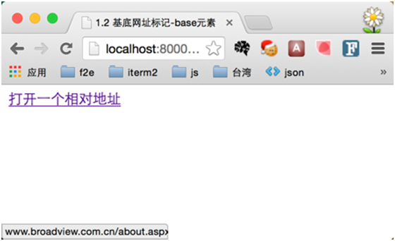
图1.3 状态栏显示URL

1.6 定义网页在不同显示媒体下的样式
HTML为网页构建基本结构，定义网页的内容；CSS（Cascading Style Sheet，层叠样式表）则定义网页的外观，为文档元素设置可视化的样式，如尺寸、颜色、背景和边框等等。
style元素用于包含文档的内嵌样式表。语法格式：
<style type=”text/css”>
...style code...
</style>
style元素有两个常用属性，分别是type、media：
- type属性指定样式类型，浏览器支持的样式机制只有CSS一种，所有这个属性的值总是text/css；
- media属性指定样式适用的媒体，表明文档在什么情况下使用该元素定义的样式。
本例使用了两个style元素，有不同的media属性值。浏览器在屏幕上显示的是第一个style元素中的样式，打印文档的时候用的是第二个元素中的样式。
<!DOCTYPE html>
<html>
<head>
<meta charset="utf-8">
<title>定义CSS样式style元素</title>
<style media="screen" type="text/css">
body { background-color: grey; color: yellow; margin: 10px;}
span { color: blue;}
</style>
<style media="print">
body { background-color: white; color: black; margin: 10px;}
span { color: red;}
</style>
</head>
<body>
<p>定义CSS样式<span>style元素</span></p>
</body>
</html>
浏览器显示如图1.4所示。
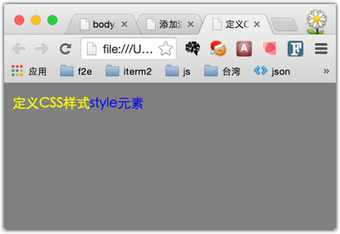
图1.4 不同媒体属性的CSS
注意：样式信息还通过<link>标签定义外部样式表来指定；通常情况下，都是通过<link>标签来引入的。

